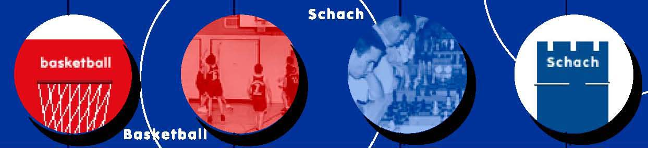


rot
gelb
schwarz
blau
grün

NN 10.6 „Achilles und die Ruhrolympiade“
Oben siehst du einen Ausdruck des Banners der Ruhrolympiade 2004 der Internetseite der Veranstaltung (www.ruhrolympiade.de). Dabei werden in den Kreisen des rechten Teils ständig wechselnde Symbole für die verschiedenen Sportarten gezeigt. Der „Athlet“ im linken Teil ist das Logo der Ruhrolympiade. Wir nennen diesen „Sportler“ im Text dieser Aufgabe „Achilles“. Er steht im Mittelpunkt dieser Aufgabe. Die Graphik links zeigt Achilles im Maßstab 3:1 verglichen mit dem Ausdruck des Banners oben.
- Bestimme den Anteil der sich verändernden Teile des Banners.
- Beschreibe den Aufbau der Figur „Achilles“ links.
- Finde den Konstruktionsplan von Achilles möglichst genau heraus. Mit deiner Beschreibung soll jemand, der Achilles weder vor sich hat noch kennt, ihn genau zeichnen können. Möglicherweise kann dir ein Koordinatensystem dabei helfen.
- Erstelle ein Kreisdiagramm, das die Anteile der verschiedenen Farben darstellt, die bei Achilles verwendet werden.
- Ersetze die „Bögen“ durch andere Figuren (Trapeze, Rechtecke, ...) mit den gleichen Flächeninhalten und zeichne das Logo neu. Beschreibe, wie du dabei vorgehst.
- Wie oft passt der Achilles aus dem Banner in jeden der Kreise des Banners?
- Finde eine Funktion, deren Graph den „kurvenförmig“ aufsteigenden Teil in der linken Hälfte des Banners möglichst gut darstellt.

Steckbrief der Aufgabe

Inhaltliche Kurzbeschreibung:
Die Schülerinnen und Schüler beschreiben exakt den Aufbau des Ruhrolympiade-Logo, sie führen Flächeninhaltsbetrachtungen durch an Kreisen, Kreisteilen und Vierecken, bestimmen Anteile, erstellen ein Kreisdiagramm. Sie nähern den Rand einer krummlinig begrenzten Fläche durch einen Funktionsgraphen an.

Funktion der Aufgabe:
- Problemorientierte Anwendung der Flächeninhaltsformel für Kreise
- Wiederholung: Kreisdiagramme, Anteile, Definition und Flächeninhalt von Vierecken, Maßstab
- Fördern des Beschreibens geometrischer Figuren und des Problemlösens
- Modellieren mit Hilfe von nichtlinearen Funktionen
- Wiederholung: Kreisdiagramme, Anteile, Definition und Flächeninhalt von Vierecken
- Problemorientierte Anwendung der Flächeninhaltsformel für Kreise

Einsatz der Aufgabe:
- Doppeljahrgangsstufe: 9/10: Ende der Klasse 10
- relativ hoher Schwierigkeitsgrad und erheblicher Zeitbedarf: die Aufgabe erscheint besonders sinnvoll für Differenzierungsmaßnahmen, als kleine Facharbeit etc.

Einsatz von NT:
Sind die Schülerinnen und Schüler im Einsatz von Dynamischer-Geometrie-Software (DGS) geübt, so ist es sinnvoll, den Aufgabenteil c) mit Hilfe eines solchen Werkzeuges bearbeiten zu lassen. Die gilt für die Aufgabenteile d) und e) entsprechend für TKS (Tabellenkalkulationssoftware).

Schulformen, in denen entwickelt / erprobt wurde: noch nicht erprobt

Erforderliche Vorkenntnisse:
- Umgang mit Zeichenwerkzeugen
- Flächeninhalt Kreis, evtl. Kreisteile, Vielecke
- Anteile
- Kreisdiagramme
- Maßstab und Flächeninhalt
- Funktionen
Mögliche Lösungen:

- Aus dem Kreisradius von 1,2cm und dem Gesamtflächeninhalt von 82,35cm² ergibt sich ein Anteil von 22%.
- ... Teile von Kreisringen ... Kreisringsektoren ...
- Rekonstruktion: Bild 1
Koordinaten: Tabelle 1
G, R, B, S, E sind die Mittelpunkte des grünen, roten, blauen, schwarzen bzw. gelben Kreisobjekts mit den Koordinaten in den Folgespalten und den Radien (innen, außen) in den dann folgenden Spalten. Die Spalten xiQ und yiQ enthalten als „Startpunkt“ jeweils die Koordinaten eines inneren „Grenzkreispunktes“. Durch Drehung dieses Punktes um den jeweils angegebenen Winkel um den Mittelpunkt im positiven Sinne ergibt sich jeweils die zweite innere Grenzlage. Die Lage der äußeren Grenzpunkte ergibt sich dann mit Hilfe des Außenradius. Winkel2 unterscheidet sich dabei von Winkel1 durch Mittelwertbildung (die Winkelmaße liegen dicht zusammen und sicherlich im Bereich der Messungenauigkeit bei der recht groben Grafik).
- Berechnungen und Diagramm: Tabelle 1
- für Rechtecke mit der Grundannahme, dass zwei Eckpunkte des jeweiligen Rechtecks identisch sind mit den inneren Grenzpunkten der Kreisringsektoren: Berechnungen in Tabelle 1
Zeichnung in Bild 2
- gefärbte Fläche in der Vergrößerung: 10,71cm²

Umrechnung Banner: 10,71:9=1,19cm² (Vergrößerung 3:1)

Nicht ganz vier mal würde er hineinpassen (3,8 mal)
- etwa: Annähern durch eine Potenz- oder Exponentialfunktion
Autor:
Sinus-Transfer. Set 1-w, Gruppe Nördlicher Niederrhein
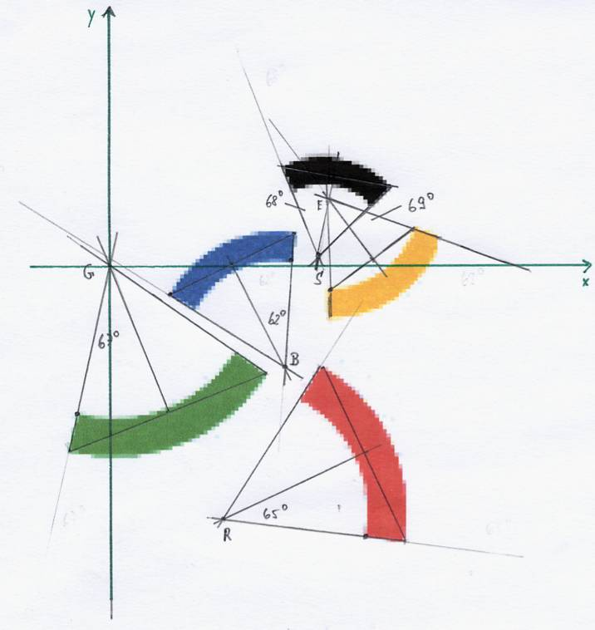
Bild 1
Tabelle 1
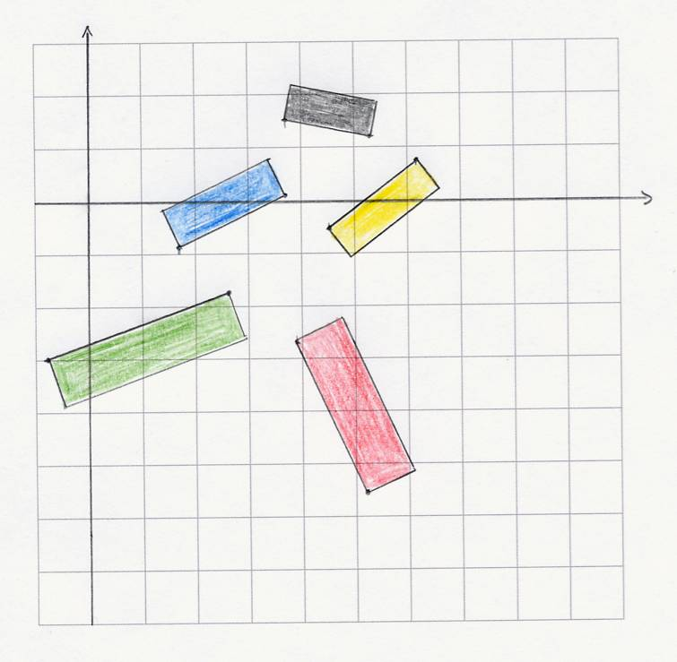
Bild 2

